Contents

Skaalautuvuus 1

# Skaalautuvuus

Valitse resurssi > Scale out. Laita autoscale päälle ja määritä instance määräksi esim. 5 kappaletta.

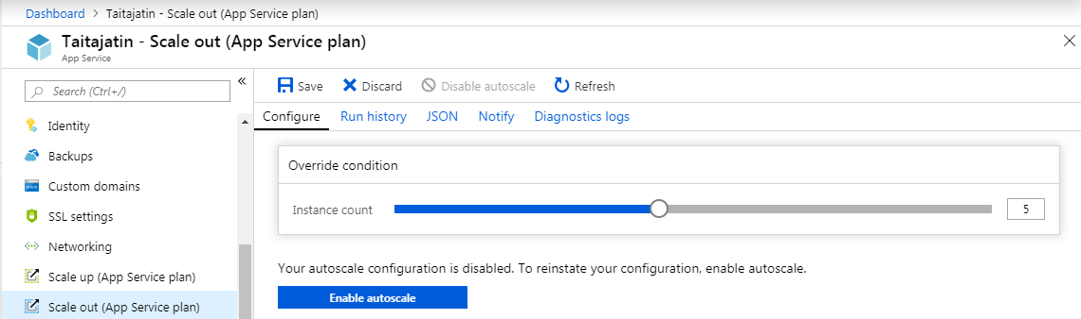

Lisää instanssi limiteiksi kuvan mukaisiksi.

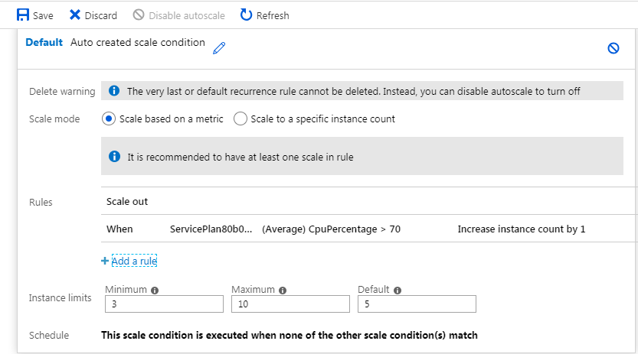

Lisää vielä uusi sääntö. Käytä ensimmäisessä ”osassa” oletusasetuksia, näin skaalautuvuus lukee nimenomaan CPUn käyttöä.

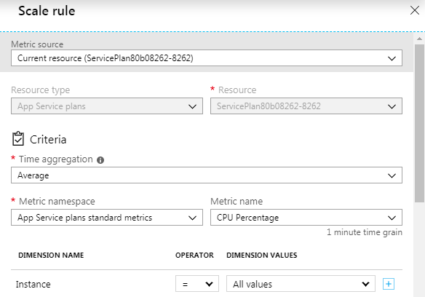

Toisessa ”osassa” käytä esim. seuraavia asetuksia ja lopuksi paina Add.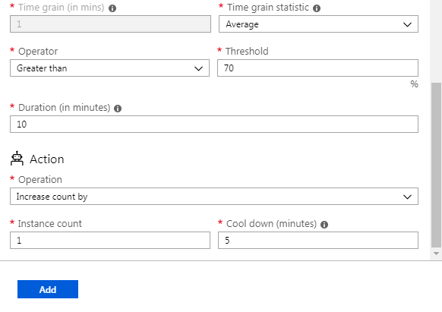

Skaalautuvuutta voi testata Performance test valikosta.